INDICAÇÃO Nº 2324/2016

Sugere ao Poder Executivo Municipal que proceda a mudança de local da placa que indica “estacionamento permitido para motocicleta, motoneta e ciclomotor”, a qual está encoberta por uma árvore, na Rua Riachuelo, próximo ao número 730, no centro.

Excelentíssimo Senhor Prefeito Municipal,

Nos termos do Art. 108 do Regimento Interno desta Casa de Leis, dirijo-me a Vossa Excelência para sugerir que, por intermédio do Setor competente, proceda a mudança de local da placa que indica “estacionamento permitido para motocicleta, motoneta e ciclomotor”, na Rua Riachuelo, próximo ao número 730, no centro.

**Justificativa:**

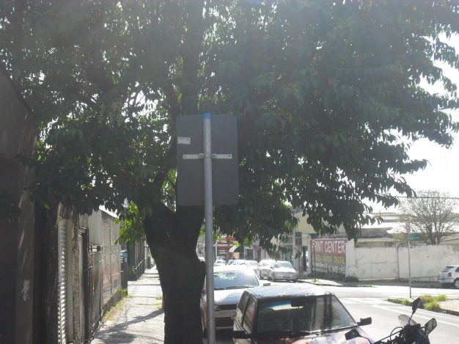Conforme visita realizada, este vereador pôde constatar que a referida placa está sob uma árvore e seus galhos estão a encobrindo, dificultando a visualização dos motoristas no período diurno e noturno. Desta forma solicita-se que a mesma seja mudada de local, ou ainda, que seja feita a poda parcial da árvore para permitir a visualização.

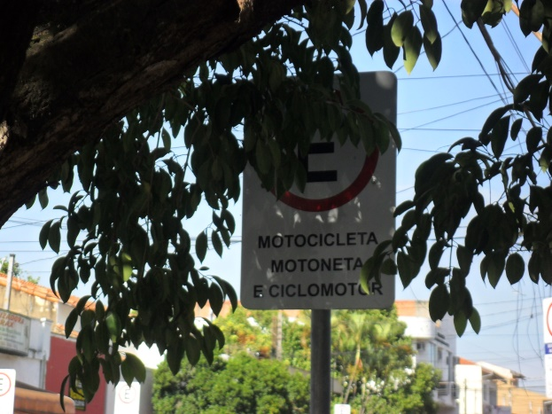

Plenário “Dr. Tancredo Neves”, em 15 de abril de 2.016.

**Ademir da Silva**

- vereador-